RECAPITULARE – curs 2

- Deschideţi aplicaţia Microsoft Excel şi fişierul Factura.xlsx.
- Modificaţi dimensiunea de vizualizare la 100%.
- Introduceţi în celula G8 valoarea 100.
- Unde trebuie să daţi click pentru a anula operaţia anterioară?
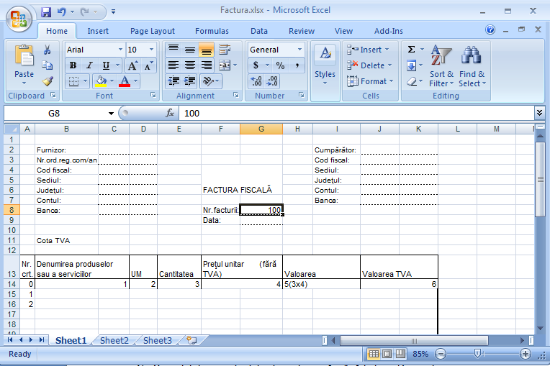
- Completaţi seria de date din coloana A.
- Salvaţi şi închideţi registrul Factura.xlsx.
- Deschideţi fişierul Indicatori.xlsx.
- Selectaţi grupul de celule A1:F12 şi copiaţi-l în foaia 2, începând cu celula A1.
- În foaia 2, mutaţi celula H1 în A15.
- În foaia 2, ştergeţi conţinutul celulei A15.
- Găsiţi valorea 30.7 şi înlocuiţi-o cu 30.
- Sortaţi crescător valorile din grupul de celule A1:F12, după coloana mai.
- În foaia de calcul Incasari introduceţi un rând nou deasupra rândului 14.
- Reveniţi la a doua foaie de calcul şi ştergeţi rândul 29.
- În foaia 2, modificaţi lăţimea coloanelor A şi B la 15 puncte.
- Stabiliţi înălţimea rândului al doilea la 25 puncte.
- Reveniţi în foaia Incasari şi fixaţi primul rând pe ecran.
- Salvaţi şi închideţi toate registrele de calcul deschise.

